Муниципальное бюджетное дошкольное образовательное учреждение
детский сад комбинированного вида № 11 «Солнышко»
Ковровского района

Дополнительная образовательная программа по развитию связной речи
у детей подготовительной к школе логопедической группы
(реализуемая в кружке «Говоруны»)
для районного конкурса авторских программ дошкольных образовательных учреждений Ковровского района,
направление – коррекционное

Автор программы:
учитель-логопед
первой квалификационной категории
Матигина Анна Алексеевна

п.Малыгино, 2017
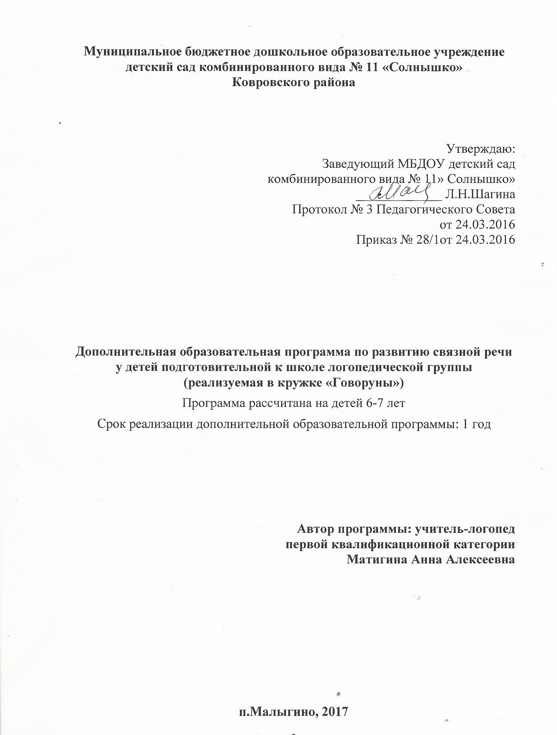

Структура программы
Структура программы
- Целевой раздел
- Пояснительная записка:
1.1. направленность дополнительной образовательной программы;
1.2. актуальность, педагогическая целесообразность, новизна дополнительной образовательной программы;
1.3. цель и задачи дополнительной образовательной программы;
1.4. методы и приёмы, используемые при реализации программы;
1.5. отличительные особенности программы от уже существующих;
1.6. возраст детей, участвующих в реализации дополнительной образовательной программы;
1.7. срок реализации дополнительной образовательной программы (продолжительность образовательного процесса);
1.8. форма, структура и режим занятий;
1.9. прогнозируемая результативность, диагностический анализ дополнительной образовательнойпрограммы и способы определения результативности.

- Содержательный раздел
2.1. Основные задачи коррекционного обучения.
2.2. Направления коррекционно-развивающей работы с детьми.
2.3. Учебно-тематический план.
2.4. Содержание изучаемого курса.

- Организационный раздел
3.1. Форма и режим занятий.
3.2. Учебно-методическое обеспечение дополнительной образовательной программы.
3.3. Формы подведения итогов реализации дополнительной образовательной программы.

- Перспективы использования материалов программы. Практическая значимость дополнительной образовательной программы

Список использованной литературы

Список литературы, рекомендуемой для детей и родителей

- ЦЕЛЕВОЙ РАЗДЕЛ ПРОГРАММЫ
- Пояснительная записка
  - Направленность дополнительной образовательной программы
Данная программа направлена на развитие связной речи дошкольников с общим недоразвитием речи (ОНР) 6-7 лет и рассчитана на 1 год обучения.
  - Актуальность дополнительной образовательной программы
По итогам ежегодного речевого обследования детей детского сада №11 «Солнышко», в последние года встречается всё больше и больше детей с низким уровнем развития связной речи. В специальной отечественной и зарубежной литературе неоднократно отмечается, что у значительной части детей старшего дошкольного возраста имеются отклонения от нормы в развитии связной речи (Боскис Р.М., Левина Р.Е.,.Хватцев М.Е, Рау Е.Ф., Чиркина Г.В., Волкова Л.С., Лалаева Р.И., Шаховская С.Н., Гриншпун Б.М., Воробьева В.К.).

Характерные речевые недостатки дошкольников, поступающих в логопедические группы детского сада № 11 «Солнышко» следующие: ограниченный словарный запас, грамматически неправильное построение фразы, фонетико-фонематическое несовершенство. Наряду с несформированностью всех компонентов языковой системы, большинство таких детей имеют нарушения внимания и словесно-логического мышления, и это, в свою очередь, ведёт к трудностям овладения связной речью, что выражается в разной степени: от полного отсутствия развёрнутого смыслового высказывания до речи с рядом недочётов, ошибок, неточностей. Поэтому особую значимость приобретает принцип предупредительного подхода именно к детям дошкольного возраста, когда своевременный прогноз отсроченных затруднений в усвоении грамоты диктует необходимость раннего выявления детей с выраженным недоразвитием речи, с одной стороны, и разработки плана адекватного коррекционного обучения – с другой.

Использование системы занятий, отражённой в данной дополнительной образовательной программе, позволит не только значительным образом развить связную речь дошкольников с ОНР, но и сформировать устойчивый познавательный интерес детей, развить их кругозор и языковую культуру.

Педагогическая целесообразность
С помощью различных методик, с применением разнообразных средств и приёмов, отражённых в данной программе, можно значительным образом развить связную речь детей с ОНР, что в итоге повысит эффективность коррекционно-логопедической работы.

Новизна
Программа содержит авторское планирование занятий, в котором:
- отражается обобщённый опыт и система работы автора, основанная на применении различных методик, технологий и приёмов развития связной речи;
- применён принцип «от простого к сложному», от слова к предложению, а в дальнейшем – к творческому рассказыванию (логопедическая группа – разновозрастная, и каждый год меняется состав: на занятиях могут присутствовать дети с разным уровнем речевого развития);
- апробированы инновационные методики развития связной речи у детей: методика Ткаченко Т.А. по обучению творческому рассказыванию по картинам с проблемным сюжетом и технология ТРИЗ (материал переработан с учётом специфики данного речевого нарушения (ОНР);
- планирование занятий по развитию связной речи разработано в соответствии с планированием лексических тем в течение учебного года в логопедической группе.

  - Цель и задачи дополнительной образовательной программы
Цель: с помощью подобранных методик и приёмов максимально развить связную речь детей с ОНР.

Для осуществления поставленной цели решается ряд задач:
- коррекционно-воспитательные:
воспитывать интерес и любовь к родной речи, самостоятельность, целеустремлённость, усидчивость, умение выслушивать ответы других детей, вежливость в общении;
- коррекционно-развивающие:
развивать речь детей; расширять и активизировать словарный запас; развивать умение выдвигать гипотезы, сравнивать и делать выводы; развивать коммуникативные навыки и умения понятно для окружающих выражать свои мысли; развивать познавательную активность детей; развивать слуховое внимание и слуховую память на основе запоминания текстового материала; развивать зрительное внимание и зрительную память на основе запоминания картинок; развивать логическое мышление путём создания проблемных ситуаций (педагогом) и их решения; развивать умение ставить перед собой цель и планировать свою работу; развивать воображение, фонематический слух, речевое внимание, дикцию, общую и мелкую моторику; развивать умения схематично изображать действия и предметы;

- коррекционно-образовательные:
- формировать навыки связного рассказывания различных видов;
- активизировать знания детей об окружающей действительности и способствовать расширению этих знаний;
- знакомить детей с различными видами рассказа;
- учить образовывать новые слова (относительные и притяжательные прилагательные, причастия, многосложные слова);
- обучать пересказу;
- обучать диалогу:
- учить задавать различные вопросы, связанные с наглядным материалом, взрослым и сверстникам;
- отвечать на вопросы при рассматривании иллюстративного материала;
- дополнять характеристику предмета (объекта), составленную собеседником;
- высказывать своё отношение к изображённому на картине;
- обучать рассказыванию:
- составлять описательный рассказ о герое (предмете, объекте), изображённом на картине или реальном;
- учить характеризовать особенности внешнего вида, повадок, условий обитания животных, изображённых на картине или реальных;
- учить составлять рассказ по серии сюжетных картинок (последовательной и с нарушением последовательности), по сюжетной картине, пейзажу;
- составлять описательные и повествовательные рассказы по графическим схемам и плану;
- учить вносить творческие элементы в рассказ: придумывать начало и/или продолжение истории, изображённой на картине; добавлять/заменять персонажей и предметы, изображённых на картине.

  - Методы и приёмы, используемые при реализации программы по развитию связной речи у детей подготовительной к школе логопедической группы:
- чтение текста;
- рассматривание иллюстраций, картинного материала;
- выстраивание графической мнемодорожки;
- беседа;
- загадки;
- малые фольклорные формы;
- речевые игры;
- упражнения (лексико-грамматические; специальные коррекционные; эмпатические);
- моделирование:
- графические схемы;
- картинно-графические планы;
- иллюстративное панно (стимульные картинки);
- детские рисуночные планы/схемы (символическая аналогия);
- иллюстрация рассказа одного ребёнка другим (подбор картинок);
- пересказ:
- по плану-схеме;
- по опорным вопросам;
- по словесному плану;
- по цепочке;
- выборочный;
- по опорным картинкам;
- с использованием элементов драматизации;
- с элементами творчества (языковая трансформация);
- после восстановления деформированного текста;
- сюрпризные моменты.

  - Отличительные особенности программы от уже существующих

- В методической литературе нет ни одной программы по развитию связной речи у детей дошкольного возраста, где планирование работы строилось бы по принципу «от простого к сложному». Авторы различных пособий по развитию связной речи предлагают начинать работу сразу с составления рассказа по сюжетной картинке, а это довольно трудно для детей с тяжёлыми речевыми нарушениями.
- В данной программе предлагается универсальное планирование занятий, основанное на обобщённом педагогическом опыте автора.
- В содержании данной программы учтены общие и специфические особенности речевого развития детей. В программе, согласно требованиям ФГОС, реализованы следующие принципы коррекционной работы:
- принцип развивающего обучения (формирование «зоны ближайшего развития»);
- деятельностный принцип, определяющий ведущую деятельность, стимулирующую развитие ребёнка с отклонениями в речевом развитии.
- Система занятий по развитию связной речи, реализуемая в ходе освоения данной дополнительной образовательной программы, согласована с планированием лексических тем в логопедической группе.
- Реализация программы приведёт к максимальному развитию связной речи у детей независимо от возраста и уровня их речевого развития.
Логопедическая группа разновозрастная, дети, посещающие её, имеют разное логопедическое заключение и различный характер первичных и вторичных нарушений, а также каждый год меняется состав группы, поэтому на занятиях могут присутствовать дети с разным уровнем речевого развития.

  - Возраст детей, участвующих в реализации дополнительной образовательной программы
Программа рассчитана на детей от 6 до 7 лет.
  - Срок реализации дополнительной образовательной программы
Срок реализации программы - один учебный год.
  - Форма, структура и режим занятий
Форма занятий
Подгрупповые логопедические занятия.
Структура подгруппового логопедического занятия по развитию связной речи
1 часть – организационная – объявление темы занятия, создание эмоционально-положительного фона. По длительности – 1-2 минуты.
2 часть – основная – объяснение нового материала или закрепление ранее пройденного. По длительности – 2/3 общего времени.
Физкультминутка – проводится в середине 2 части для того, чтобы дошкольники смогли немного отдохнуть. По длительности – 1-2 минуты.
3 часть – заключительная – подводятся итоги, оценивается работа дошкольников. По длительности – 1 минута.
Режим занятий
Занятия проводятся 1 раз в неделю (четверг) с 15.30-16.00.
Длительность занятий
25-30 минут.

  - Прогнозируемая результативность, диагностический анализ дополнительной образовательной программы и способы определения результативности
Прогнозируемая результативность
Основным прогнозируемым результатом (при условии обеспечения системного целенаправленного процесса обучения детей старшего дошкольного возраста связному рассказыванию) должно стать повышение уровня и качества связного высказывания и, следовательно, повышение общего уровня речевого развития детей.
У детей к окончанию реализации программы должны быть сформированы:
- навыки связного рассказывания;
- грамматические формы языка;
- логико-временные связи в повествовании;
- умения строить распространённые предложения (как сложносочинённые, так и сложноподчинённые);
- умения составлять рассказы различного вида и содержания (описание, повествование, рассуждение);
- умения пересказывать тексты;
- умения вносить в рассказы творческое начало.
Дети с развитой связной речью станут более уверенными и раскрепощёнными, будут чаще вступать в общение со сверстниками и взрослыми, а также не будут испытывать трудностей школьной адаптации в будущем.

Диагностический анализ программы. Способы определения результативности
Основное обследование уровня развития речевого высказывания проводится с помощью специальных заданий. Возможности детей в построении достаточно информативных, коммуникативно-полноценных связных высказываний в значительной степени определяются уровнем сформированности лексического строя речи. Поэтому целенаправленное изучение состояния словаря детей – необходимая составная часть комплексного исследования связной речи.
Для изучения состояния словарного запаса и грамматического строя речи используются специальные методики изучения связной речи с помощью серии заданий Гаркуши Ю.Ф., Комаровой Т.С., Соломенниковой О.А., Глухова В.П., которые помогают грамотно провести комплексную дифференциальную диагностику, выявить у ребёнка состояние активного лексикона и изучить процесс обобщения.

Также проводится специальное исследование связной речи:
- составление предложений по сюжетной картинке;
- составление предложений по предметным картинкам, связанным одним сюжетом;
- составление рассказа по серии сюжетных картинок;
- сочинение рассказа из личного опыта;
- составление рассказа-описания;
- пересказ.

При оценке выполнения заданий на составление предложений и различных видов рассказа учитываются показатели, характеризующие уровень овладения детьми навыками монологической речи (степень самостоятельности при выполнении заданий, объём рассказа, связность, последовательность и полнота изложения; смысловое соответствие исходному материалу и поставленной речевой задаче, а также особенности фразовой речи и характер грамматических ошибок).
К нерезко выраженным нарушениям связности относятся пропуски отдельных, важных в смысловом отношении, слов, фраз, единичные случаи отсутствия смысловой и синтаксической связи между смежными фразами, пропуски слов или частей текста, влияющих на логическую организацию высказывания.
Пропуск нескольких фрагментов, отсутствие смысловой связи между рядом последовательных предложений, незавершённость частей текста, а также сочетание различных недостатков приводят к резким нарушениям связности рассказа.
Для качественной оценки сформированности связного высказывания у дошкольников с ОНР выбираются такие методы, как наблюдение за детьми в процессе предметно-практической, игровой, обиходно-бытовой деятельности в условиях ДОУ. Метод наблюдений даёт возможность получить общее представление об уровне развития спонтанной речи детей, сформированности её грамматического строя, способности к употреблению связных высказываний в целях коммуникации и передачи той или иной информации.

- СОДЕРЖАТЕЛЬНЫЙ РАЗДЕЛ ПРОГРАММЫ
2.1. Основные задачи коррекционного обучения:
1. развитие связной речи;
2. развитие коммуникативных навыков, успешности в общении.

2.2. Направления коррекционно-развивающей работы с детьми:
- формирование полноценных произносительных навыков в самостоятельной связной речи детей;
- развитие внимания к морфологическому составу и изменению слов и их сочетаний в предложении;
- развитие внимания к изменению грамматических форм слова в зависимости от рода, числа, падежа, времени действия, употребления существительных в различных падежах;
- обогащение словаря преимущественно привлечением внимания к способам словообразования, к эмоционально-оценочному значению слов;
- развитие навыка правильного составления простого и сложного распространённого предложения, употребления разных конструкций предложений в самостоятельной связной речи;
- развитие навыка связного рассказывания (составление рассказа по сюжетной картине, по серии сюжетных картин; описательный рассказ с опорой на схему и без неё; пересказ рассказа с помощью опорных картинок, по картинному или графическому плану, по плану из вопросов логопеда, по нарисованному ребенком плану, по плану-схеме; самостоятельное составление рассказа на заданную тему).

Коррекционно-развивающая работа с детьми старшего дошкольного возраста:
- развитие связной речи и речевого общения;
- развитие познавательных процессов;
- ознакомление с окружающей действительностью;
- коррекция произносительной стороны речи:
- автоматизация звуков в речи;
- дифференциация звуков в речи;
- работа над слоговой структурой слова;
- обогащение словаря;
- формирование и совершенствование грамматического строя речи;
- совершенствование общей координации речи с движениями и мелкой моторикой пальцев рук.

2.3. Учебно-тематический план
Разработанная система охватывает 36 специально подготовленных занятий по трём периодам обучения (по 11-13 занятий на каждый период обучения). В основу положен единый алгоритм структуры занятия по обучению детей связному рассказыванию. От занятия к занятию прослеживается нарастание сложности в видах связного рассказывания, уменьшение помощи учителя-логопеда и возрастание самостоятельности и творческого начала в рассказах детей.
В ходе занятий используются эффективные методические приёмы по обучению детей различным видам связного рассказывания.
Все конспекты оснащены оригинальными и красочными пособиями и иллюстративным материалом.
Перспективный план работы по развитию связной речи у детей подготовительной к школе логопедической группы
Периоды коррекционно-развивающей работы с детьми | Виды занятий | Количество занятий
I период (сентябрь – ноябрь) | - Логопедическое обследование детей  - Подгрупповые занятия по развитию связной речи | 12
II период (декабрь - февраль) | Подгрупповые занятия по развитию связной речи | 11
III период (март – май) | - Подгрупповые занятия по развитию связной речи  - Логопедическое обследование детей | 13

Календарное планирование непосредственно образовательной деятельности по развитию связной речи в кружке «Говоруны»
Месяц | Неделя | Лексическая тема | Тема занятия | № | Кол-во минут
I период обучения  Сентябрь | 1 | Обследование устной речи детей | «Слова-предметы» | 1 | 30
 | 2 |  | «Слова-действия» | 2 | 30
 | 3 | «Осень» | «Предложения»  (в рамках лексической темы) | 3 | 30
 | 4 | «Деревья осенью» | «Слово – предложение»  (в рамках лексической темы) | 4 | 30
Октябрь | 1 | «Фрукты» | «Распространение предложений»  (в рамках лексической темы) | 5 | 30
 | 2 | «Насекомые» | «Обучение рассказыванию»  (в рамках лексической темы) | 6 | 30
 | 3 | «Перелётные птицы» | «Слова-признаки»  (в рамках лексической темы) | 7 | 30
 | 4 | «Грибы, ягоды» | «Слова-признаки. Распространение предложений»  (в рамках лексической темы) | 8 | 30
Ноябрь | 1 | «Домашние животные и их детёныши» | «Знакомство с видами рассказов»  (в рамках лексической темы) | 9 | 30
 | 2 | «Дикие животные и их детёныши» | Пересказ с использованием схем цепной структуры «Предзимье» | 10 | 30
 | 3 | «Осенняя одежда, обувь, головные уборы» | Пересказ с использованием картинно-графического плана «Мишины кроссовки» | 11 | 30
 | 4 | «Посуда» | Составление описательного рассказа о посуде с опорой на рисуночный план | 12 | 30
II период обучения  Декабрь | 1 | «Зима. Зимние забавы» | Пересказ по сюжетной картине «Зимние забавы» с использованием картинно-графического плана | 13 | 30
 | 2 | «Дикие животные зимой» | Пересказ по сюжетной картине «Волки зимой». Придумывание окончание рассказа. | 14 | 30
 | 3 | «Мебель» | Пересказ рассказа «Как Миша испортил стол» по картинкам-символам | 15 | 30
 | 4 | «Новый год» | Составление рассказа «Праздник в детском саду» по серии сюжетных картинок (технология ТРИЗ) | 16 | 30
Январь | 2 | «Животные жарких стран» | Составление рассказов-описаний и рассказов-сравнений о животных жарких стран по опорному картинному плану | 17 | 30
 | 3 | «Семья» | Составление рассказа по стимульным картинкам «Семейный вечер» | 18 | 30
 | 4 | «Транспорт» | Составление рассказа «Зимой на дорогах» по картинно-графическому плану | 19 | 30
Февраль | 1 | «Инструменты» | Составление рассказа по сюжетной картине «Сапожник» (технология ТРИЗ) | 20 | 30
 | 2 | «Морские, речные и аквариумные обитатели» | Составление рассказа по картине с проблемным сюжетом «Проказницы» | 21 | 30
 | 3 | «Комнатные растения» | Составление творческого рассказа по сюжетной картине «В живом уголке» с придумыванием предшествующих событий | 22 | 30
 | 4 | «День защитника Отечества» | Составление творческого рассказа «Богатыри земли русской» по картинам известных художников и опорному плану | 23 | 30
II период обучения  Март | 1 | «Весна» | Составление рассказа «Весна» по стимульным картинкам | 24 | 30
 | 2 | «Весна. Мамин праздник» | Составление повествовательного рассказа «Весна пришла» по сюжетной многофигурной картинке и опорному плану | 25 | 30
 | 3 | «Перелётные птицы весной» | Составление рассказа по картине с проблемным сюжетом «Маленькие помощники» | 26 | 30
 | 4 | «Растения и животные весной» | Составление творческого рассказа по картине «Справедливое возмущение» с добавлением объекта и действующего лица | 27 | 30
 | 5 | «Наша страна» | Составление рассказа о Родине по опорным предметным картинкам и картинному плану | 28 | 30
Апрель | 1 | «Профессии» | Составление рассказа по картине с проблемным сюжетом «Пожар» | 29 | 30
 | 2 | «Наш дом» | Составление рассказа по картине с проблемным сюжетом «Сюрприз» | 30 | 30
 | 3 | «Сад. Огород. Лес» | Составление рассказа по картине с проблемным сюжетом «Две клумбы»» с добавлением последующих событий | 31 | 30
 | 4 | «Человек» | Составление рассказа по картине с проблемным сюжетом «Настоящий друг» | 32 | 30
Май | 1 | «Домашние животные» | Составление творческого рассказа по картине «Пугающая еда» с заменой объекта | 33 | 30
 | 2 | «День Победы» | Пересказ сказки Паустовского К.Г. «Похождение жука-носорога» (по картинному плану) | 34 | 30
 | 3 | «Школа. Школьные принадлежности» | Составление рассказов о школе по представлению (собственные рисуночные планы детей) | 35 | 30
 | 4 | «Лето» | Составление рассказа по картине с проблемным сюжетом «У моря» | 36 | 30
Всего часов |  |  |  |  | 18

2.4. Содержание изучаемого курса
Содержание изучаемого курса разработано на основе применения чётко выверенного и грамотно продуманного комплекса систематизированных методик и технологий развития связной речи у дошкольников (методика Воробьёвой В.К., Ткаченко Т.А., Бардышевой Т.Ю. и Моносовой Е.Н., технология ТРИЗ и др.).
Содержание подгрупповых занятий по развитию связной речи
№ занятия | Содержание занятия
1 | Актуализация полученных знаний: уточнение вопросов к словам-предметам, подбор картинок по вопросам. Игровые упражнения. Знакомство с графическим обозначением слов-предметов
2 | Закрепление графического обозначения слов-предметов, уточнение вопросов. Знакомство со словами-действиями и их графическим обозначением. Игровые упражнения
3 | Закрепление графического обозначения слов-действий, уточнение вопросов. Знакомство с предложением и его схемой. Игровые упражнения
4 | Актуализация полученных знаний: уточнение вопросов к словам-предметам и словам-действиям, подбор картинок по вопросам. Упражнение «”Подпиши” картинки». Дифференциация понятий «слово» - «предложение». Отработка навыка составления предложения
5 | Актуализация полученных знаний: слова-предметы, слова-действия, предложение. Понятие о главных членах предложения. Отработка навыка распространения предложения. Игровые упражнения
6 | Закрепление пройденного материала. Игровое упражнение «Рассказ – не рассказ». Знакомство с признаками рассказа
7 | Знакомство со словами-признаками, их графическим обозначением. Актуализация полученных знаний. Отработка навыка составления предложения и выкладывание его схемы
8 | Актуализация полученных знаний: уточнение вопросов к словам-признакам и их графическое обозначение. Составление предложений по картинкам. Введение в предложение слов-признаков
9 | Знакомство с рассказом-описанием, рассказом-повествованием и рассказом-рассуждением. Игровое упражнение «Узнай рассказ»
10 | Знакомство со схемой цепной структуры. Обучение пересказу с помощью схемы цепной структуры. Игровое упражнение «Найди начало/середину/конец рассказа»
11 | Знакомство с картинно-графическим планом. Обучение пересказу по картинно-графическому плану. Игровое упражнение «Восстанови ход событий»
12 | Знакомство с рисуночным планом. Игровые упражнения «Расшифруй символ», «Найди ошибку», «Расскажи, что за чем?». Обучение описательному рассказу по рисуночному плану
13 | Закрепление пройденного материала. Отработка навыка пересказа по картинно-графическому плану
14 | Актуализация полученных знаний: признаки и виды рассказов, вводные слова для начала рассказа, придумывание имён и кличек персонажам. Обучение составлению рассказа по сюжетной картине
15 | Закрепление пройденного материала. Игровое упражнение «Подбери картинку-символ». Отработка навыка пересказа по картинкам-символам
16 | Знакомство с серией картин. Обучение составлению рассказа по серии сюжетных картин (этапы и символы ТРИЗ)
17 | Актуализация полученных знаний. Закрепление навыка составления описательного рассказа по картинному плану. Обучение составлению рассказа-сравнения по картинному плану
18 | Закрепление пройденного материала. Игровое упражнение «Найди картинку, подходящую по смыслу». Обучение составлению повествовательного рассказа по стимульным картинкам
19 | Закрепление пройденного материала. Отработка навыка составления рассказа по картинно-графическому плану
20 | Обучение образованию причастий от глаголов. Отработка навыка грамматически правильного оформления предложений. Обучение составлению рассказа по сюжетной картине (этапы и символы ТРИЗ)
21 | Актуализация полученных знаний. Игровые упражнения «Фантазируй, сочиняй!». Обучение составлению рассказа по картине с проблемным сюжетом
22 | Закрепление пройденного материала. Игровые упражнения «Фантазируй, сочиняй!». Отработка навыка составления рассказа по сюжетной картине. Придумывание предшествующих событий
23 | Знакомство с репродукциями картин великих художников. Обучение составлению рассказа по репродукции картины и опорному плану
24 | Закрепление пройденного материала. Отработка навыка составления рассказа по стимульным картинкам. Игровые упражнения
25 | Знакомство с сюжетной многофигурной картиной. Игровое упражнение «Кто больше увидит?». Обучение составлению рассказа по сюжетной многофигурной картине и опорному плану
26 | Актуализация полученных знаний. Игровые упражнения «Фантазируй, сочиняй!». Отработка навыка составления рассказа по картине с проблемным сюжетом
27 | Закрепление пройденного материала. Игровые упражнения «Добавь объект/персонаж». Обучение составлению творческого рассказа по картине с добавлением действующего лица и объекта
28 | Актуализация полученных знаний. Закрепление навыка составления описательного рассказа по картинному плану и опорным предметным картинкам
29 | Закрепление пройденного материала. Игровые упражнения «Фантазируй, сочиняй!». Отработка навыка составления рассказа по картине с проблемным сюжетом
30 | Актуализация полученных знаний. Отработка навыка составления рассказа по картине с проблемным сюжетом. Игровое упражнение «Продолжи рассказ»
31 | Игровое упражнение «Что могло быть дальше?». Отработка навыка составления рассказа по картине с проблемным сюжетом. Обучение составлению творческого рассказа по картине с проблемным сюжетом с добавлением последующих событий
32 | Актуализация полученных знаний. Отработка навыка составления рассказа по картине с проблемным сюжетом.
33 | Закрепление пройденного материала. Игровые упражнения «Фантазируй, сочиняй!». Обучение составлению творческого рассказа по картине с проблемным сюжетом с заменой объекта
34 | Знакомство со сказкой, признаками сказки. Обучение составлению сказки. Отработка навыка пересказа с опорой на картинный план
35 | Актуализация полученных знаний. Отработка навыка составления рассказа. Изготовление собственных рисуночных планов с последующим составлением рассказов по ним
36 | Актуализация полученных знаний. Закрепление пройденного материала. Игровые упражнения «Фантазируй, сочиняй!». Отработка навыка составления рассказа по картине с проблемным сюжетом

- ОРГАНИЗАЦИОННЫЙ РАЗДЕЛ ПРОГРАММЫ
3.1. Форма и режим занятий
День недели | Время | Форма занятия
Четверг | 15:30-16:00 | Подгрупповое занятие по развитию связной речи

3.2. Учебно-методическое обеспечение дополнительной образовательной программы

Оборудование
Для реализации данной программы необходимо иметь отдельный просторный логопедический кабинет.
В нём должно находиться следующее:
- столы по количеству детей, занимающихся в одной подгруппе;
- шкафы или полки в достаточном количестве для наглядных пособий,
учебного материала и методической литературы;
- ТСО (ноутбук, интерактивная доска);
- флипчарт;
- маркер;
- фланелеграф;
- наборное полотно;
- магнитная доска;
- набор магнитов;
- наглядно-демонстрационный и раздаточный материал (иллюстрации, сюжетные картины, серии сюжетных картин, набор стимульных и предметных картин, репродукции картин известных художников);
- картинно-графический материал (графические изображения слов; картинно-графические схемы и планы);
- мяч;
- методическая литература;
- художественная литература, используемая на занятии.

Методика обследования связной речи
Целенаправленное развитие связного высказывания требует углубленного исследования различных сторон этого вида речевой деятельности детей. Для этого проводится обследование связной речи, словарного запаса и грамматического строя речи у детей старшего дошкольного возраста. Комплексное обследование позволяет получить целостную оценку речевых способностей детей в разных формах высказывания и разработать наиболее эффективные пути развития этой формы речи.
Диагностический инструментарий
- Володина В.С. Альбом по развитию речи. М., 2008.
- Громова О.Е., Соломатина Г.Н. Стимульный материал для логопедического обследования детей 2-4 лет. М., 2006.
- Картотека сюжетных картин и серий сюжетных картин.
- Косинова Е. М. Уроки логопеда. Тесты на развитие речи для детей от 2 до 7 лет. М., 2009.
- Смирнова И.А. Логопедический альбом для обследования звукопроизношения. СПб., 2006.
- Смирнова И.А. Логопедический альбом для обследования лексико-грамматического строя и связной речи. СПб., 2010.
- Смирнова И.А. Логопедический альбом для обследования лиц с выраженными нарушениями произношения. СПб., 2013.
- Смирнова И.А. Логопедический альбом для обследования фонетико-фонематической системы речи. СПб., 2012.

3.3. Формы подведения итогов реализации дополнительной образовательной программы:
- наблюдение за речевой активностью детей на занятиях и в режимных моментах;
- обследование связной речи на конец учебного года, мониторинг, оценка динамики;
- отчёт о проделанной работе и результатах на итоговом педагогическом совете и родительском собрании;
- открытый просмотр непосредственно образовательной деятельности.

- Перспективы использования материалов программы. Практическая значимость дополнительной образовательной программы

Анализ специальной литературы подтверждает важность и необходимость целенаправленной работы с дошкольниками, имеющими ОНР, по формированию у них навыков связного высказывания. Упущенные возможности этого развития в последующем не восполняются, связная речь спонтанно не развивается, поэтому необходимо своевременное целенаправленное обучение связной речи, которое предусматривает дифференцированный и индивидуальный подход (в зависимости от состояния связной монологической речи и индивидуально-психологических особенностей каждого ребёнка).
При планировании целенаправленной работы по данной программе учитывается принцип тематической взаимосвязи, предусматривающий сочетание занятий по различным видам рассказывания в пределах той или иной лексической темы, который способствует расширению словарного запаса, формированию грамматического строя речи и увеличение речевых возможностей и активности детей.
Как показывает опыт работы, занятия по обучению детей связному рассказыванию по данной дополнительной образовательной программе значительно способствует развитию у дошкольников связной речи и творческих возможностей.
Практическая значимость данной программы заключается в том, что в результате проведённой целенаправленной работы по развитию связной речи у детей старшего дошкольного возраста происходят серьёзные изменения, свидетельствующие о положительной динамике уровня развития связного высказывания.
Данная дополнительная образовательная программа может быть рекомендована для использования в практической деятельности по развитию связной речи детей учителям-логопедам, воспитателям, родителям и всем педагогам, работающим с детьми.

Список использованной литературы

- Федеральный Закон РФ «Об образовании в Российской Федерации»
№ 273-ФЗ от 29 декабря 2012 года.
- Федеральный государственный образовательный стандарт дошкольного образования. – М., 2014.
- Распоряжение Правительства Российской Федерации об утверждении Концепции развития дополнительного образования детей от 4 сентября 2014 года № 1726-р.
- Постановление Главного государственного санитарного врача Российской Федерации от 15 мая 2013 года № 26 «Об утверждении СанПин 2.4.1.3049-13 «Санитарно-эпидемиологичские требования к устройству, содержанию и организации режима работы дошкольных образовательных организаций».
- Постановление Главного государственного санитарного врача Российской Федерации от 4 июля 2014 года № 41 «Об утверждении СанПин 2.4.4.3172-14 «Санитарно-эпидемиологичские требования к устройству, содержанию и организации режима работы дошкольных образовательных организаций».
- Жукова Н.С., Мастюкова Е.М., Филичева Т.Б. Логопедия. Основы теории и практики. – М., 2015.
- Методы обследования речи детей: пособие по диагностике речевых нарушений/ под общ.ред. Г.В.Чиркиной. М., 2003.

Список литературы, рекомендуемой для детей и родителей
- Арбекова Н.Е. Развиваем связную речь у детей 6-7 лет с ОНР. Картинные планы, репродукции, сюжетные картины к конспектам фронтальных и подгрупповых занятий логопеда. – М., 2011.
- Арбекова Н.Е. Развиваем связную речь у детей 6-7 лет с ОНР. Опорные картинки и планы. – М., 2011.
- Бардышева Т.Ю. Связанные одной цепью. – М., 2003.
- Бардышева Т.Ю., Моносова Е.Н. Логопедические занятия в детском саду. Средняя группа. Демонстрационный материал для фронтальных занятий. – М., 2014.
- Бардышева Т.Ю., Моносова Е.Н. Логопедические занятия в детском саду. Старшая группа. Демонстрационный материал для фронтальных занятий. – М., 2013.
- Бардышева Т.Ю., Моносова Е.Н. Логопедические занятия в детском саду. Подготовительная к школе группа. Демонстрационный материал для фронтальных занятий. – М., 2013.
- Бардышева Т.Ю., Моносова Е.Н. Обучение связной речи детей 4-5 лет. Картинно-графические планы рассказов. – М., 2013.
- Бардышева Т.Ю., Моносова Е.Н. Обучение связной речи детей 5-6 лет. Картинно-графические планы рассказов. – М., 2014.
- Бардышева Т.Ю., Моносова Е.Н. Обучение связной речи детей 6-7 лет. Картинно-графические планы рассказов. – М., 2014.
- Белоусова Л.Е. Научиться пересказывать? Это просто! – М., 2008.
- Виноградова Н.Ф. Придумай и расскажи: дидактические материалы. ФГОС. – М., 2015.
- Волкова Ю.С., Черткова Л.В. Опорные схемы для составления описательных рассказов. – М., 2014.
- Гризик Т.И. Говорим правильно. Беседуем и рассказываем. 5-6 лет. – М., 2013.
- Гризик Т.И., Ерофеева Т.И. Говорим правильно. Рассказываем и сочиняем. 6-7 лет. –М., 2011.
- Жукова О.С. Учимся рассказывать по картинке. – М., 2012.
- Ильякова Н.Е. Логопедические тренинги по формированию связной речи у детей с ОНР 5-6 лет. От глаголов к предложениям. – М., 2004.
- Истории в картинках. В 3-х частях.
- Куликовская Т.А. Сказки-пересказки. Обучение дошкольников пересказу. – СПб., 2016.
- Лебедева Л.В., Козина И.В и др. Обучение дошкольников пересказу. Подготовительная группа. – М., 2015.
- Николаев А. Как научить ребёнка строить предложения. – М., 2013.
- Сидорчук Т.А., Лелюх С.В. Обучение дошкольников составлению логических рассказов по серии картинок (Технология ТРИЗ). – М., 2014.
- Сидорчук Т.А., Лелюх С.В. Составление детьми творческих рассказов по сюжетной картине (Технология ТРИЗ). – М., 2014.
- Теремкова Н.Э. Я учусь пересказывать. В 3-х частях. – СПб., 2015.
- Ткаченко Т.А. Обучение детей творческому рассказыванию по картинам. – М., 2013.
- Ткаченко Т.А. Развитие логики и речи по картинам с проблемным сюжетом у дошкольника 4-7 лет. – М., 2007.
- Ткаченко Т.А. Развитие мышления и речи по картинам с проблемным сюжетом у дошкольника 5-7 лет. – М., 2006.
- Чохонелидзе Т.А. Учусь составлять рассказы. – М., 2011.

Оглавление
- Целевой раздел
- Пояснительная записка:
1.1. направленность дополнительной образовательной программы……4
1.2. актуальность, педагогическая целесообразность, новизна дополнительной образовательной программы………………………......4
1.3. цель и задачи дополнительной образовательной программы……...5
1.4. методы и приёмы, используемые при реализации программы…….6
1.5. отличительные особенности программы от уже существующих….7
1.6. возраст детей, участвующих в реализации дополнительной образовательной программы………………………………………………8
1.7. срок реализации дополнительной образовательной программы (продолжительность образовательного процесса)……………………….8
1.8. форма, структура и режим занятий………………………………......8
1.9. прогнозируемая результативность, диагностический анализ дополнительной образовательной программы и способы определения результативности…………………………………………………………..9

- Содержательный раздел
2.1. Основные задачи коррекционного обучения……………………………..10
2.2. Направления коррекционно-развивающей работы с детьми…….............10
2.3. Учебно-тематический план………………………………………….11
2.4. Содержание изучаемого курса………………………………………16

- Организационный раздел
3.1. Форма и режим занятий……………………………………………..19
3.2. Учебно-методическое обеспечение дополнительной образовательной программы…………………………………………….19
3.3. Формы подведения итогов реализации дополнительной образовательной программы…………………………………………….20

- Перспективы использования материалов программы. Практическая значимость дополнительной образовательной программы…………………………………21

Список использованной литературы………………………………...22

Список литературы, рекомендуемой для детей и родителей……..22

ПРИЛОЖЕНИЕ
Приложение 1
Конспект непосредственно организованной деятельности
по развитию связной речи детей подготовительной к школе логопедической группе

Пересказ с использованием картинно-графического плана «Мишины кроссовки»
Цель: развитие связной речи дошкольников
Задачи
Коррекционно-воспитательные: воспитывать интерес к занятиям, усидчивость, умение выслушивать ответы других детей и задания учителя-логопеда.
Коррекционно-развивающие: развивать связную речь; формировать навык пересказывания текстового материала с опорой на словесный план; развивать слуховое внимание и слуховую память на основе запоминания текстового материала.
Коррекционно-образовательные: уточнить знания о видах обуви; упражнять в образовании относительных прилагательных по теме «Обувь»; продолжать учить выделять в тексте главное.
Оборудование: флипчарт; картинка с изображением кроссовок; рассказ Белоусовой Л.Е. «Мишины кроссовки»; в случаях затруднения – схема рисунков-подсказок к пересказу.
Содержание непосредственно-организованной деятельности
Ход занятия
- Организационный момент
Игровое упражнение «Снежный ком» (дети по цепочке называют предметы обуви).
- Основная часть
- Актуализация полученных знаний
Вопросы учителя-логопеда:
- Какие слова вы мне называли? (Слова, обозначающие предметы.)
- Как все ваши слова назвать одним общим словом? (Обувь.)
- Какой бывает обувь? Если обувь сшили из меха (кожи, резины), значит, она какая? (Меховая, кожаная, резиновая.)
- Как называется обувь для детей? (Детская.) Для занятий спортом? (Спортивная.)
- Сообщение темы занятия
Учитель-логопед: «Сегодня на занятии вы узнаете историю про обувь и попробуете её пересказать.

- Введение в тему занятия
На флипчарт выставляется картинка с изображением кроссовок.
Вопросы учителя-логопеда:
- Что это? (Кроссовки.)
- Для чего нужны кроссовки? (Для занятий физкультурой, спортом и т.п.)
- Кто может носить кроссовки? (Взрослые и дети.)
- Чтение текста
Учитель-логопед: Послушайте, пожалуйста, историю, которая произошла с мальчиком Мишей и его кроссовками.
Мишины кроссовки
У Миши были отличные кроссовки. Не давал мальчик им покоя: бегал в них, прыгал, играл в футбол. Устали кроссовки от такой жизни и сбежали от Миши в лес. Идут себе по дорожке, а навстречу им заяц прыгает. Увидел он кроссовки, обрадовался и надел их. А лиса тут как тут. Погналась за зайцем, ухватила его за лапы – глядь, а его и след простыл. Только кроссовки на дорожке лежат. Обрадовалась лиса, надела их, идёт, красуется! Тут волк пробегал, увидел её в кроссовках и давай хохотать. Рассердилась лиса и кинула кроссовки прямо в лужу.
Лежат они в луже, по прежней жизни скучают, друга Мишу вспоминают. И вдруг видят: идёт Миша по тропинке! Оказывается, он по следам свои кроссовки нашёл. Принёс их Миша домой, помыл, щёткой почистил, потом надел и радостно побежал во двор играть в футбол. Мальчишки его уже давно там заждались!
- Беседа по содержанию
Вопросы учителя-логопеда:
- Как звали мальчика?
- Какая обувь у него была?
- Что Миша любил делать?
- Что решили сделать кроссовки?
- Кого они встретили в лесу?
- Куда упали кроссовки?
- Чем всё закончилось?
- Почему кроссовки скучали по прежней жизни, как вы думаете?
- Что значит «нет покоя»?
- Динамическая пауза
- Развитие общей моторики
«Туфельки»
Туфельки парадные, Левая нога вперед, на носок
Лаковые, с ремешком Правая нога вперед, на пятку
И подошва с каблучком. Левая нога вперед, на пятку
Туфли Маше в самый раз,
Можно выходить на пляс. Руки на поясе, «пляшут»
- Развитие мелкой моторики
В магазине много есть Показывают «домик»
Обуви хорошей. Идут пальчиками по столу
Есть сапожки и ботинки,
Босоножки, валенки, галоши. Соединяют пальчики друг с другом, начиная с мизинца
- Составление словесного плана
Учитель-логопед читает фрагмент текста, дети предлагают свои варианты для составления плана рассказа:
- Кроссовки
- Нет покоя
- Лес
- Заяц
- Лиса
- Волк
- Миша
- Вода и щётка
- Футбол.
- Пересказ текста с ориентировкой на план (для тех детей, чей уровень развития связной речи ещё невысокий, можно предложить схему рисунков-подсказок к пересказу).
- Подведение итогов занятия, рефлексия, оценка деятельности детей.

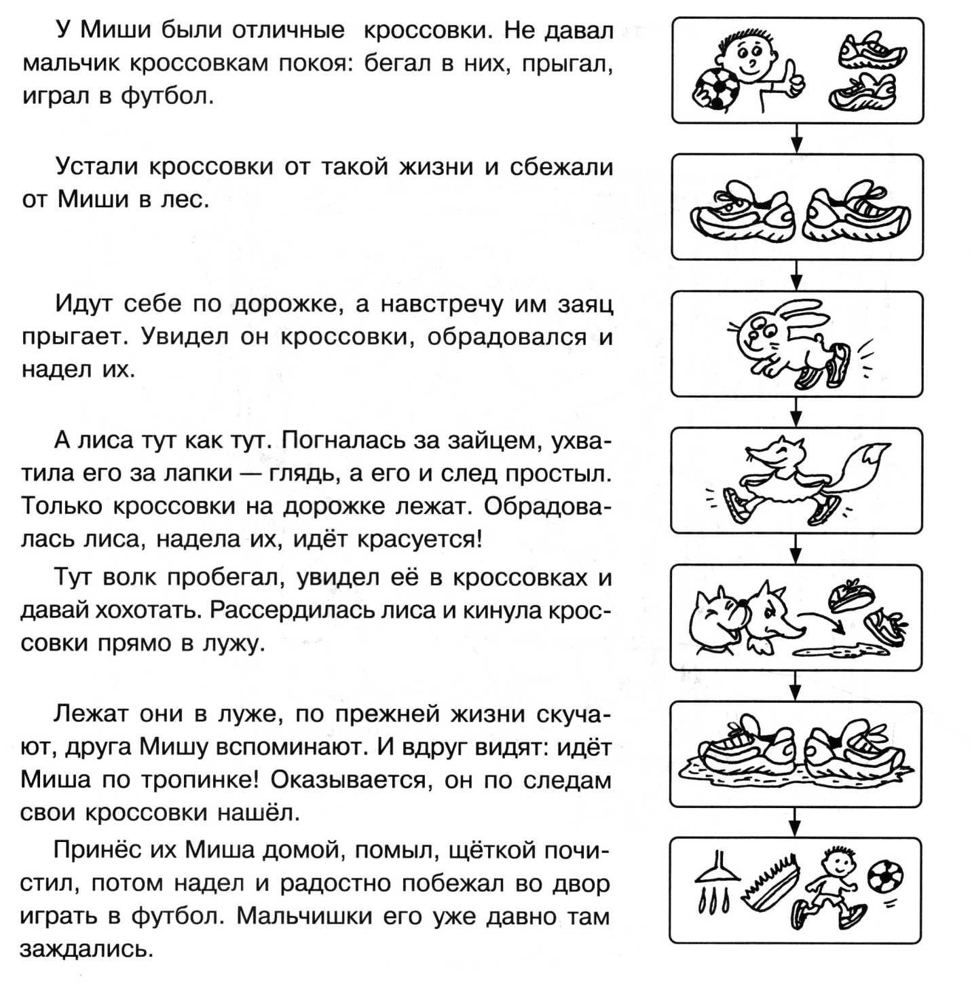

Приложение 2
Придумывание сказки
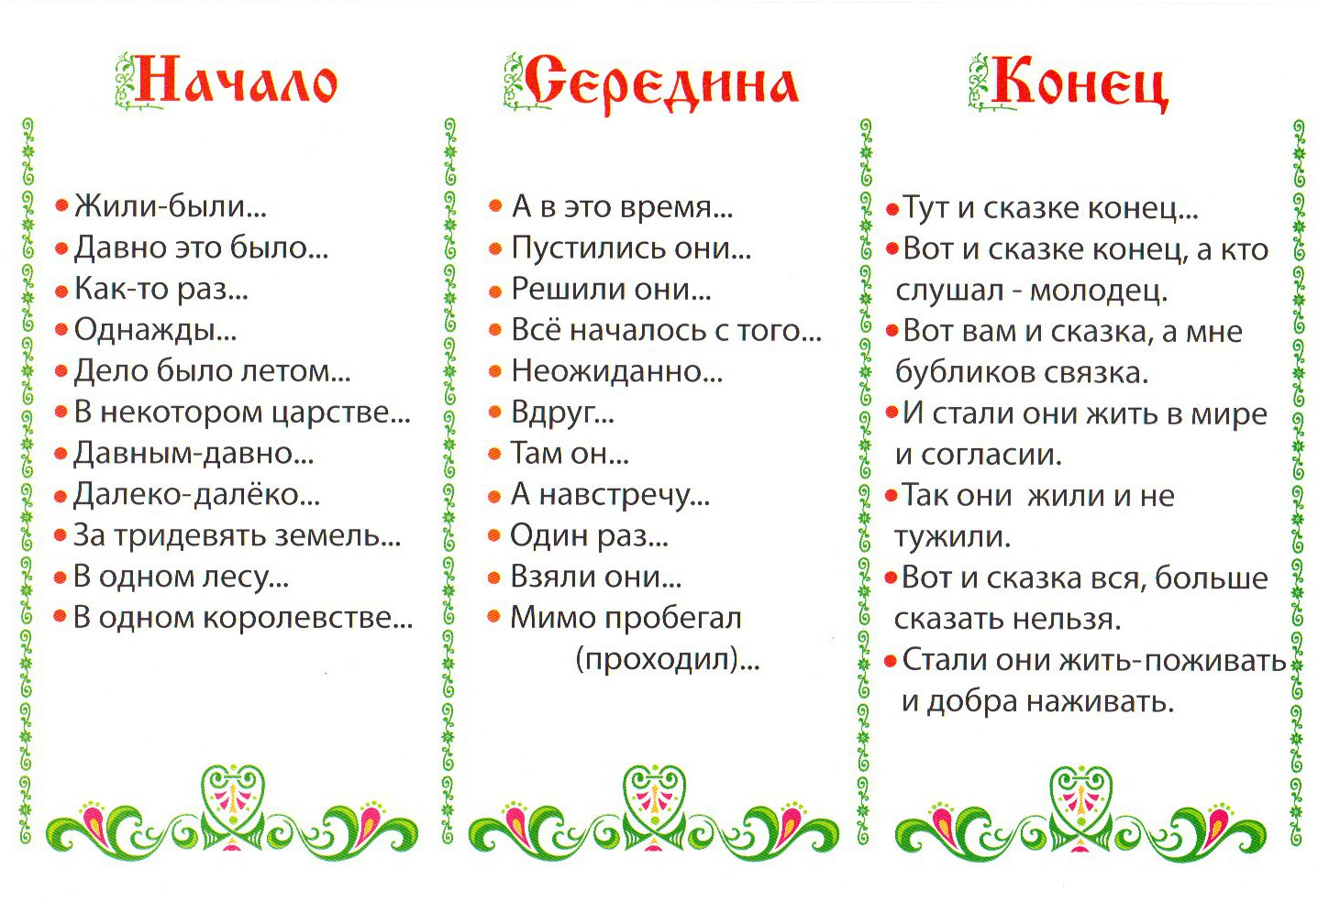
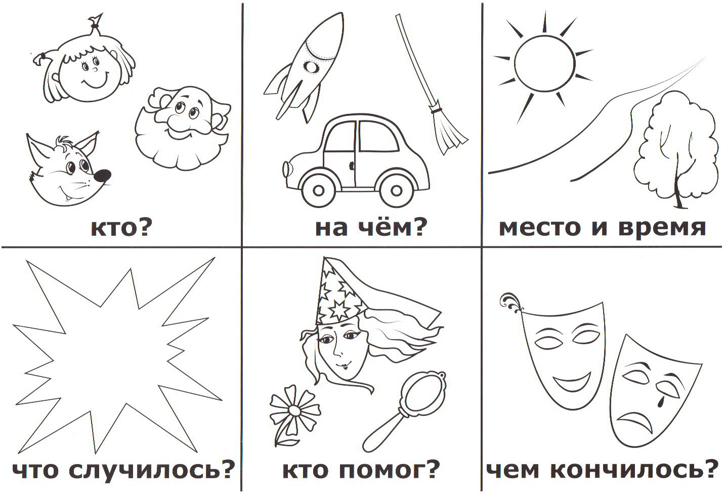

Приложение 3
Примерная схема описательного рассказа
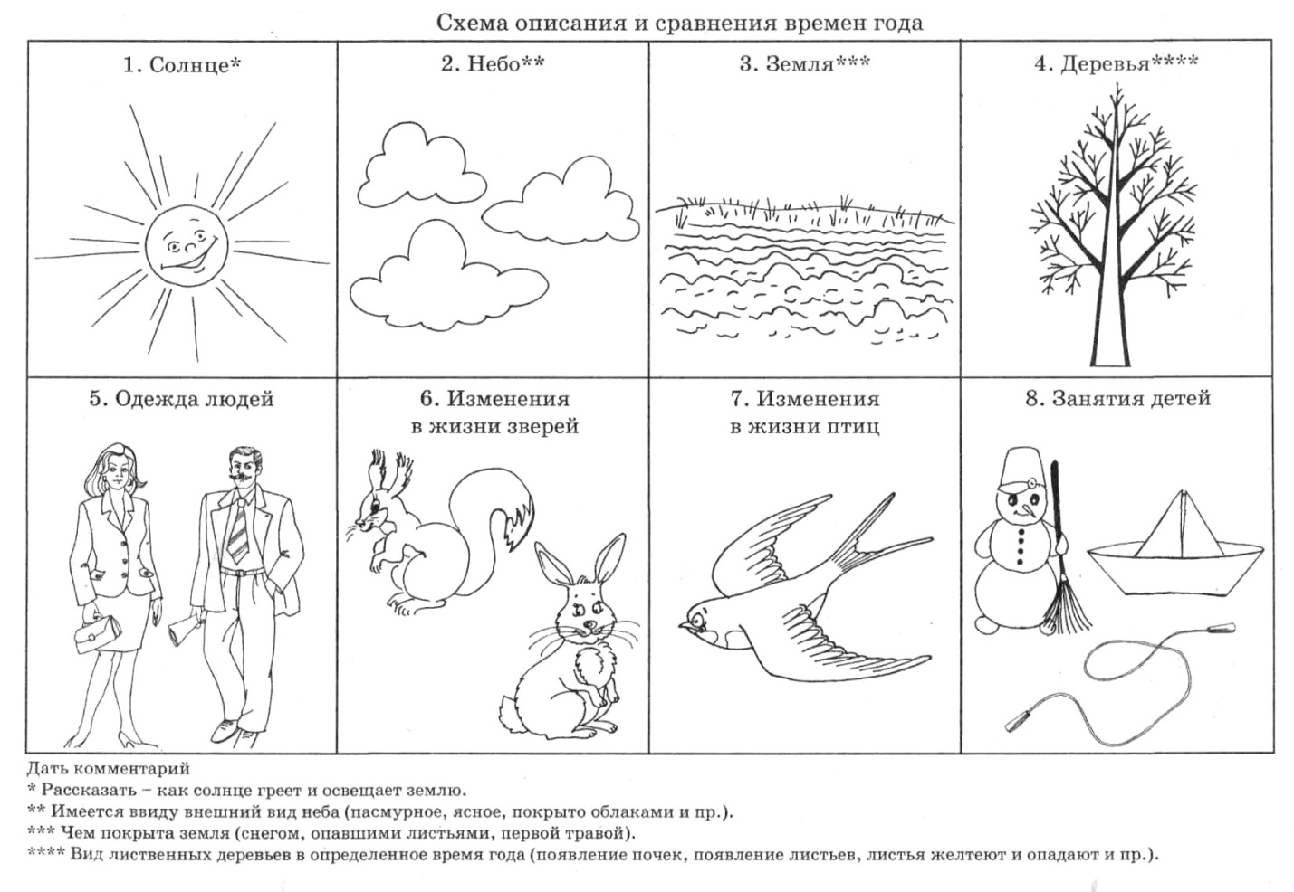

Приложение 4
Рассказ цепной структуры

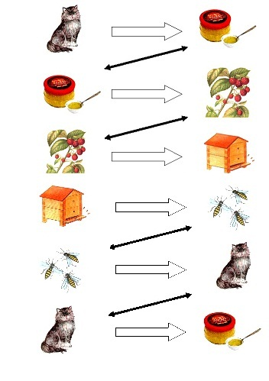

Приложение 5
Эмблемы этапов работы по технологии ТРИЗ
(составление рассказа по сюжетной картине)
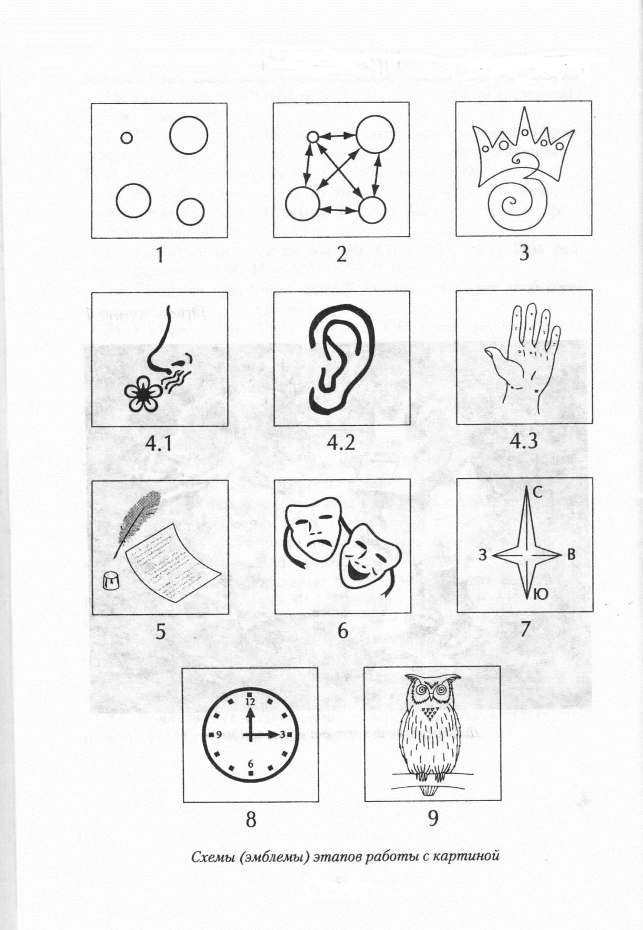

Приложение 6
Эмблемы этапов работы по технологии ТРИЗ
(составление рассказа по серии сюжетных картинок)

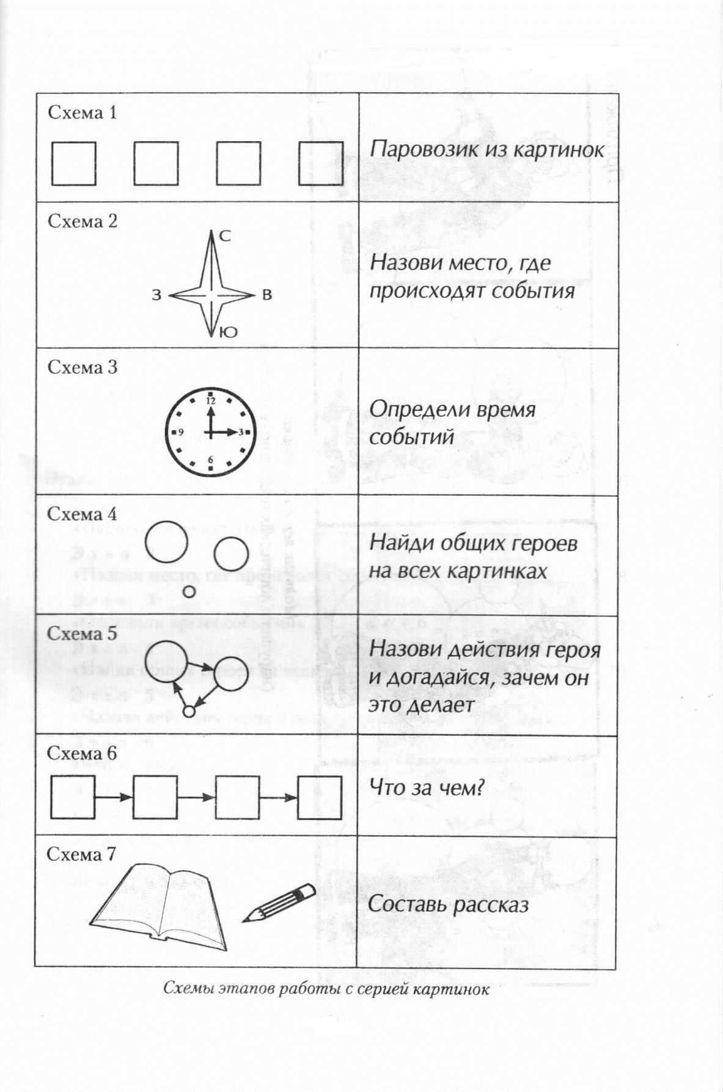

Приложение 7
Примерная схема оценки уровня выполнения заданий на составление рассказов разного вида
Балльная оценка соответствует выявленному уровню выполнения задания:
- высокий – 5 баллов;
- хороший – 4 балла;
- удовлетворительный – 3 балла;
- недостаточный – 2 балла;
- низкий – 1 балл.
Суммарная оценка в пределах характеризует:
- 20-22 балла – достаточно высокий уровень навыков связного высказывания;
- 16-19 баллов – «хороший» уровень;
- 11-15 баллов – «удовлетворительный» уровень навыков связного высказывания;
- 6-10 баллов – «недостаточный» уровень навыков связного высказывания;
- 1-5 баллов – низкий уровень навыков связного высказывания.

Примерная схема оценки уровней выполнения заданий на составление пересказа
Уровень выполнения задания
Высокий уровень | Пересказ составлен самостоятельно, полностью передаёт содержание текста, соблюдаются связность и последовательность изложения. Употребляются разнообразные языковые средства в соответствии с текстом произведения. При пересказе в основном соблюдаются грамматические нормы родного языка. Речь плавная, паузы единичны.
Средний уровень | Пересказ составлен с помощью (побуждение, стимулирующих и наводящих вопросов). Отмечаются отдельные нарушения связного воспроизведения текста, единичные смысловые несоответствия, отсутствие художественно-стилистических элементов; единичные нарушения структуры предложений, большое количество пауз.
Низкий уровень | Пересказ составлен по наводящим вопросам. Связность изложения значительно нарушена. Отмечаются пропуски частей текста, смысловые ошибки. Нарушается последовательность изложения. Отмечаются бедность и однообразие употребляемых языковых средств, нарушения структуры предложений.

ФОТОМАТЕРИАЛЫ

